Ban Điều hành Mạng lưới Mạng lưới tri thức Nga-Việt Nam

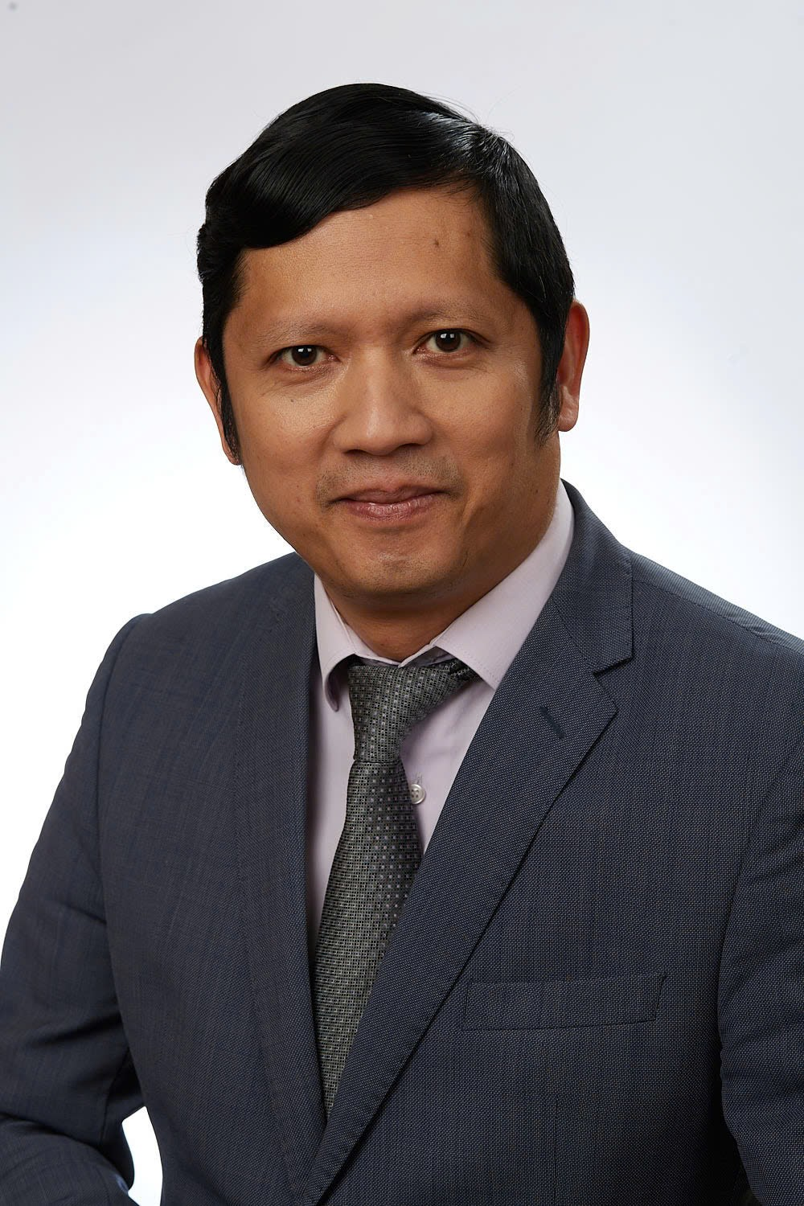

TS Nguyễn Quốc Hùng
Chủ tịch Hội đồng điều phối
Tel: +79856905856
Telegram: +79856905856

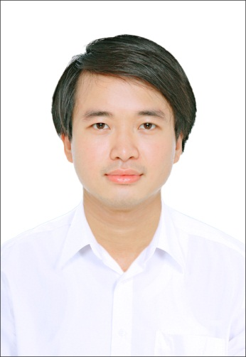

Trần Đức Tùng
Giám đốc kỹ thuật mạng lưới
Tel: +79996676240
Telegram, whatsaap, MAX: +79996676240

